Поздравляем с Новым годом и Рождеством!
31.12.2021
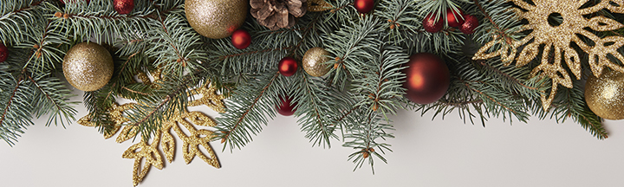
Уважаемые коллеги, дорогие друзья!
От лица коллектива Москомэкспертизы и подведомственных организаций от всего сердца поздравляем вас с наступающим Новым годом и Рождеством!
Уходящий год во многом стал показательным: он доказал всем нам, что сплотившись мы можем преодолеть любую преграду. Если 2020 год бросил всему миру небывалый вызов, то 2021 год стал на него ответом: вместе нам по плечу даже невозможное. Москва живет и развивается, подстраиваясь к новой реальности, продолжает радовать своих жителей, отвечая всем их запросам. Это наша общая заслуга.
Желаем, чтобы 2022 год стал наградой за самоотверженный труд, за волю и терпение, за доброту к окружающим. Пусть не подводит здоровье, радуют близкие и всегда находится невероятная цель, которую мы достигнем вместе! С праздником!
С уважением, коллектив
Москомэкспертизы,
Мосгосэкспертизы и ГАУ «НИАЦ»

Адрес страницы: http://niac.mos.ru/presscenter/news/detail/10518759.html
ГАУ города Москвы «Научно-исследовательский Аналитический Центр»

